

数据库系统课程设计

**--在线外语学习系统的设计与开发**

班级：

学号：

姓名：

2024年6月28日（以此日期为准）

目录

一、系统需求分析（一级标题：宋体三号，段前6磅） 1

（一）需求概述（二级标题：宋体小三号字体） 1

（二）业务流分析 1

二、数据库概念结构设计 1

三、数据库逻辑结构设计 1

（一）概念模型转化为逻辑模型 1

1. 一对一关系的转化 （三级标题：小四号宋体 1

2. 一对多关系的转化 1

3. 多对多关系的转化 1

一、 系统需求分析 2

（一） 需求概述 2

1. 用户管理 2

2. 学生功能 2

3. 系统管理 2

（二） 业务流分析 2

（三） 数据流分析 4

（四） 数据字典 6

1. 数据项 6

2. 数据结构 7

3. 数据流 7

二、 数据库概念结构设计 8

（一） 实体分析 8

（二） 属性分析 8

（三） 联系分析 9

（四） 概念模型分析（.CDM图） 9

三、 数据库逻辑结构设计 10

(一) 概念模型转化为逻辑模型 10

1. 一对一关系的转化 10

2. 一对多关系的转化 10

3. 多对多关系的转化 10

(二) 逻辑模型设计（.LDM图） 10

四、 数据库物理结构设计 11

(一) 表设计 11

(二) 创建表和完整性约束代码设计 12

(三) 创建物理模型设计图（.PDM） 13

(四) 视图、索引、存储过程和触发器 13

五、 数据库功能实现及界面展示 15

(一) 登录模块 15

(二) 学生模块 16

六、 总结与展望 23

总结 23

展望 23

# 一、系统需求分析（一级标题：宋体三号，段前6磅）

（一）需求概述（二级标题：宋体小三号字体）

（二）业务流分析

# 二、数据库概念结构设计

# 三、数据库逻辑结构设计

（一）概念模型转化为逻辑模型

# 1. 一对一关系的转化 （三级标题：小四号宋体

正文（五号宋体，全文英文为：time new romans）

正文行间距20磅（标题用1倍行距）

# 2. 一对多关系的转化

# 3. 多对多关系的转化

表的排版参考：

表9 贷款申请信息表

|  |  |  |  |  |
| --- | --- | --- | --- | --- |
| 字段 | 类型 | 大小 | 是否为空 | 说明 |
| loanmessageId | char | 11 | 否 | 贷款申请信息id（主键自增） |
| userId | char | 11 | 否 | 学生学号 |
| applicantname | varchar | 30 | 否 | 申请学生姓名 |
| Applicantyear | varchar | 10 | 否 | 申请学年 |
| loannumber | decimal | 10,2 | 否 | 贷款金额 |
| loanyear | varchar | 1 | 否 | 贷款年限 |
| loanreason | text |  | 否 | 贷款原因 |
| paymoneyaddress | varchar | 30 | 否 | 代理结算机构 |
| applicationname | varchar | 30 | 否 | 账户名 |
| application | varchar | 30 | 否 | 账户 |

图的排版参考：



图10 公告管理数据流图

1. 系统需求分析
2. 需求概述

1. 用户管理

登录： 学生可以通过用户名和密码登录系统。

2. 学生功能选择四六级：根据学生的选择系统进行合理的推荐

学习新单词：查看系统推荐单词（默认为全部单词）

查看收藏单词: 查看学生收藏的单词

修改收藏单词：向收藏列表中添加或者删除单词

查看文章：查看系统推荐的文章（默认跳过已阅读的文章）

标记已阅读文章：阅读文章后可以将其标记为已阅读

3. 系统管理学生信息管理： 学生可以对学生信息进行增删改查操作。单词信息管理： 学生可以对学生收藏的单词信息进行增删改查操作。文章信息管理： 学生可以查看和修改学生的收藏文章信息。5. 其他功能数据统计： 系统应该能够对学生所选择的单词种类进行合理推荐

1. 业务流分析

在该系统中，业务流的分析可以帮助理解系统中的各种业务操作及其相互关系。以下是系统的业务流分析：

**用户管理模块**

* **登录**：用户通过输入用户名和密码进行系统登录。

**注册**：新用户可以通过注册功能创建一个新的账户。

* **权限管理**：根据用户的角色分配不同的权限，管理员可以进行用户管理操作。

学生功能模块

* **选择四六级**：学生可以根据自身需求选择四级或六级的学习模式，系统会推荐相应的学习资源。
* **学习新单词**：学生可以查看系统推荐的新单词，默认为所有单词。
* **查看收藏单词**：学生可以查看自己收藏的单词。
* **修改收藏单词**：学生可以在收藏列表中添加或删除单词。
* **查看文章**：学生可以查看系统推荐的文章，默认跳过已阅读的文章。
* **标记已阅读文章**：学生在阅读文章后可以将其标记为已阅读。

**系统管理模块**

* **学生信息管理**：管理员可以对学生信息进行增删改查操作。
* **单词信息管理**：管理员可以对学生收藏的单词信息进行增删改查操作。
* **文章信息管理**：管理员可以查看和修改学生的收藏文章信息。



1. 系统功能结构图



2. 业务流程图

1. 数据流分析

**数据流分析用于展示系统中数据的流动过程及其传递方式，主要包括顶层数据流图和详细数据流图。**

**顶层数据流图**

* **用户数据流：用户通过登录系统，系统验证用户信息后允许访问相应模块。**
* **学生数据流：学生选择学习模式后，系统根据选择推荐相应的单词和文章。**
* **管理员数据流：管理员通过管理模块对学生信息、单词信息和文章信息进行操作。**

**第1层数据流图**

* **用户登录：数据流动从用户输入用户名和密码开始，经过系统验证后，返回登录结果。**
* **单词推荐：根据学生选择的学习模式，系统推荐相应的单词，并将推荐结果返回给学生。**
* **文章管理：系统根据学生的阅读情况推荐未读文章，并记录已阅读文章信息。**

**第2层数据流图**

* **用户信息管理：详细展示用户信息的增删改查操作过程。**
* **单词信息管理：展示单词信息从数据库中提取、更新和删除的具体操作流程。**
* **文章信息管理：展示文章信息从推荐到阅读记录更新的具体操作流程。**

3.1顶层数据流图

3.2第1层数据流图



3.3 第2层数据流图

1. 数据字典
2. 数据项









1. 数据结构



1. 数据流





1. 数据库概念结构设计
2. 实体分析

该系统实体主要有用户、学生、单词、文章

1. 属性分析

**实体属性：**

用户：登录帐号，密码，学生号

学生：学生号，姓名，选择种类

单词：单词号，单词，翻译，种类

文章：文章号，文章名，种类

**联系属性：**

登录：帐号，密码

阅读：学号，文章号

收藏：学号，单词号



1. 联系分析

用户登录正确后为学生用户

一个学生可以选择两种学习模式

一个学生可以收藏多个单词

每个单词可以被多个学生收藏

一个学生可以阅读多个文章

每个文章可以被多个学生阅读

1. 概念模型分析（.CDM图）

通过powerDesigner创建该系统的概念模型设计图，如图：



在线英语学习系统概念模型CDM图

1. 数据库逻辑结构设计
2. 概念模型转化为逻辑模型
3. 一对一关系的转化

用户（帐号，密码，学生号）

学生（学生号，姓名，学习种类）

1. 一对多关系的转化
2. 多对多关系的转化

学生（学生号，姓名，学习种类）

收藏单词（单词号，学生号）

单词（单词号，单词，翻译，种类）

阅读文章（文章号，学生号）

文章（文章号，文章名，种类）

1. 逻辑模型设计（.LDM图）

通过powerDesigner将该系统的概念模型设计图转换为逻辑模型图，如图：



在线英语学习系统逻辑模型LDM图

1. 数据库物理结构设计
2. 表设计

　从概念性的建模过程中，我们了解到这个体系共有8个关联模式。每一种类型都与一种类型的类型相匹配，因此数据库系统共创建7张表。

表1 用户信息表

|  |  |  |  |  |
| --- | --- | --- | --- | --- |
| 字段 | 类型 | 大小 | 是否为空 | 说明 |
| log_id  stu_id  log_pwd | bigint  bigint  varchar | 100 | 否  否  否 | 用户账号id（主键自增）  学生学号  用户密码 |

表2 学生信息表

|  |  |  |  |  |
| --- | --- | --- | --- | --- |
| 字段 | 类型 | 大小 | 是否为空 | 说明 |
| stu_id  log_id  log_pwd | bigint  bigint  varchar | 100 | 否  否  否 | 学号id（主键自增）  学生账号  用户密码 |

表3 单词表

|  |  |  |  |  |
| --- | --- | --- | --- | --- |
| 字段 | 类型 | 大小 | 是否为空 | 说明 |
| w_id  w_word  w_trans  w_type | bigint  varchar  varchar  int | 100  100 | 否  否  否  否 | 单词id（主键自增）  单词  翻译  单词种类 |

表4 文章表

|  |  |  |  |  |
| --- | --- | --- | --- | --- |
| 字段 | 类型 | 大小 | 是否为空 | 说明 |
| a_id  a_name  a_type | bigint  varchar  varchar | 100  100 | 否  否  否 | 文章id（主键自增）  文章名  文章类型 |

表5 收藏表

|  |  |  |  |  |
| --- | --- | --- | --- | --- |
| 字段 | 类型 | 大小 | 是否为空 | 说明 |
| c_id  w_id  stu_id | bigint  bigint  bigint |  | 否  否  否 | 收藏id（主键自增）  单词号  学生号 |

表6 学生文章关系表

|  |  |  |  |  |
| --- | --- | --- | --- | --- |
| 字段 | 类型 | 大小 | 是否为空 | 说明 |
| rel_id  a_id  stu_id | bigint  bigint  bigint |  | 否  否  否 | 关系号（主键自增）  文章号  学生号 |

1. 创建表和完整性约束代码设计

create table article (

a_id bigint identity(1000,1) not for replication,

a_name varchar(1024) null,

a_type int null,

constraint PK_ARTICLE primary key nonclustered (a_id)

)

create table collection (

c_id bigint identity(1000,1) not for replication,

w_id bigint null,

stu_id bigint null,

constraint PK_COLLECTION primary key nonclustered (c_id)

)

create table stu_art_rel (

rel_id bigint identity(1000,1) not for replication,

a_id bigint null,

stu_id bigint null,

constraint PK_STU_ART_REL primary key nonclustered (rel_id)

)

create table student (

stu_id bigint identity(1000,1) not for replication,

log_id bigint not null,

stu_name varchar(1024) null,

constraint PK_STUDENT primary key nonclustered (stu_id)

)

create table user_info (

log_id bigint identity(1000,1) not for replication,

stu_id bigint null,

log_pwd varchar(30) null,

constraint PK_USER_INFO primary key nonclustered (log_id)

)

create table word (

w_id bigint identity(1000,1) not for replication,

w_word varchar(1024) null,

w_trans varchar(1024) null,

w_type int null,

constraint PK_WORD primary key nonclustered (w_id)

)

create table user_info (

log_id bigint identity(1000,1) not for replication,

stu_id bigint null,

log_pwd varchar(30) null,

constraint PK_USER_INFO primary key nonclustered (log_id)

)

1. 创建物理模型设计图（.PDM）

通过Powerdesigner将逻辑模型设计中的.LDM图转化为物理模型设计图，如图



在线英语学习系统物理模型PDM图

1. 视图、索引、存储过程和触发器

索引创建

create index map_2_FK on collection (

w_id ASC

)

create index map_FK on collection (

stu_id ASC

)

create index read_FK on stu_art_rel (

stu_id ASC

)

create index read_2_FK on stu_art_rel (

a_id ASC

)

create index login2_FK on student (

log_id ASC

)

create index login_FK on user_info (

stu_id ASC

)

存储过程

create procedure Login

@sno int,@pw varchar(30)

as

select COUNT(*) as cnt from user_info

where log_id=@sno and log_pwd=@pw;

create procedure Stud

@m_id int

as

select student.stu_id as id, student.stu_name as name

from student

where student.log_id = @m_id;

create procedure Find_all_word

as

select word.w_word as word, word.w_trans as trans, word.w_type as type

from word;

create procedure Find_4_word

as

select word.w_word as word, word.w_trans as trans, word.w_type as type

from word where word.w_type = 4;

create procedure Find_6_word

as

select word.w_word as word, word.w_trans as trans, word.w_type as type

from word where word.w_type = 6;

create procedure Find_word_id

@m_word varchar(100)

as

select word.w_id as id from word where word.w_word = @m_word;

create procedure insert_col

@w_id int, @stu_id int

as

insert into collection(w_id, stu_id) values(@w_id, @stu_id);

create procedure del_col

@w_id int

as

delete from collection where collection.w_id = @w_id;

create procedure Check_col

@stu_id int

as

select word.w_word as word, word.w_trans as trans, word.w_type as type

from word, collection where collection.stu_id = @stu_id and collection.w_id = word.w_id;

create procedure Find_all_article

@stu_id int

as

select a.a_id as id, a.a_name as name, a.a_type as type

from article a where a.a_id not in (

select sar.a_id from stu_art_rel sar where sar.stu_id = @stu_id

);

create procedure Find_4_article

@stu_id int

as

select a.a_id as id, a.a_name as name, a.a_type as type

from article a where a.a_id not in (

select sar.a_id from stu_art_rel sar where sar.stu_id = @stu_id

) and a.a_type = 4;

create procedure Find_6_article

@stu_id int

as

select a.a_id as id, a.a_name as name, a.a_type as type

from article a where a.a_id not in (

select sar.a_id from stu_art_rel sar where sar.stu_id = @stu_id

) and a.a_type = 6;

create procedure insert_rel

@stu_id int, @a_id int

as

insert into stu_art_rel values(@a_id, @stu_id);

1. 数据库功能实现及界面展示

本系统基于MFC、sqlSever、powerDesinger实现大致分为三个模块，每个模块中实现了基本数据库增删改查操作，并且系统界面简洁实用。

1. 登录模块

用户可以在登录时输入帐号和密码，每个帐号密码对应一个用户

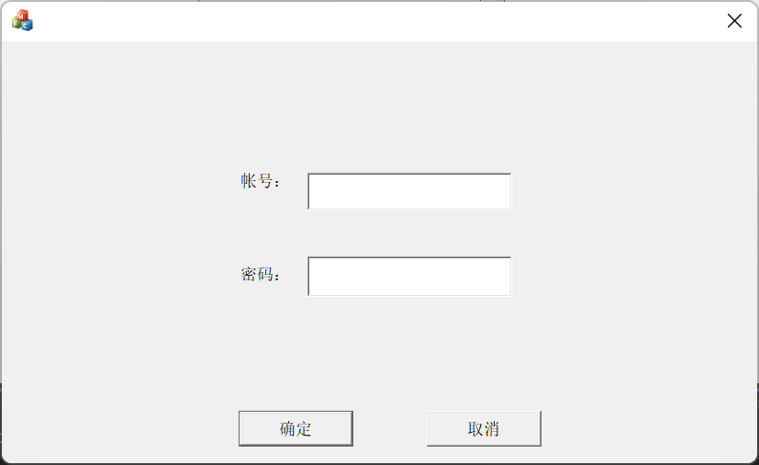

如果输入错误会进行提示

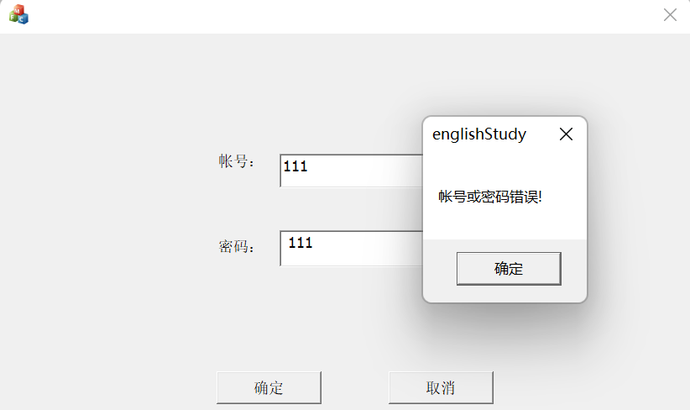

1. 学生模块

登录学生帐号后的界面，大致有七个功能，同时也将学生信息显示出来

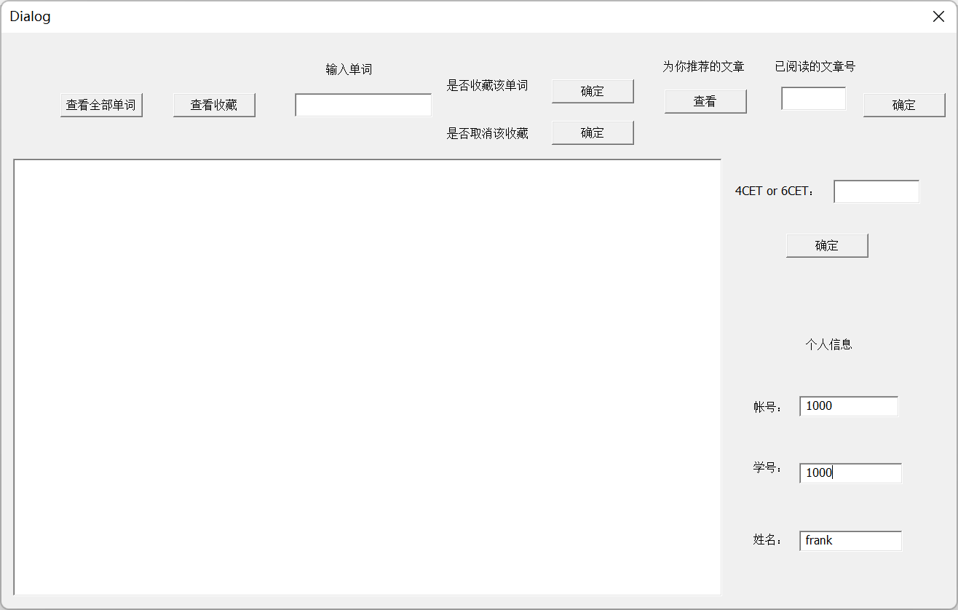

首先可以设置学习种类(四级或者六级)

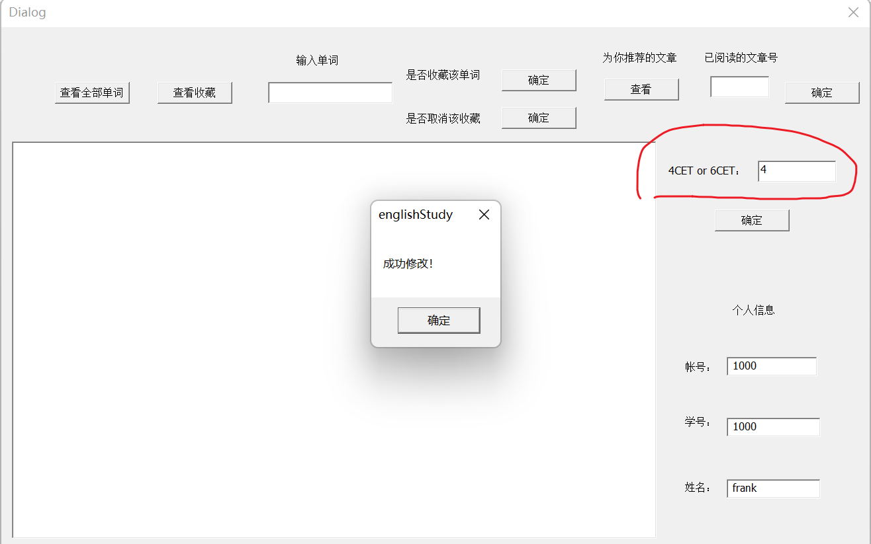

系统默认查看全部种类的单词

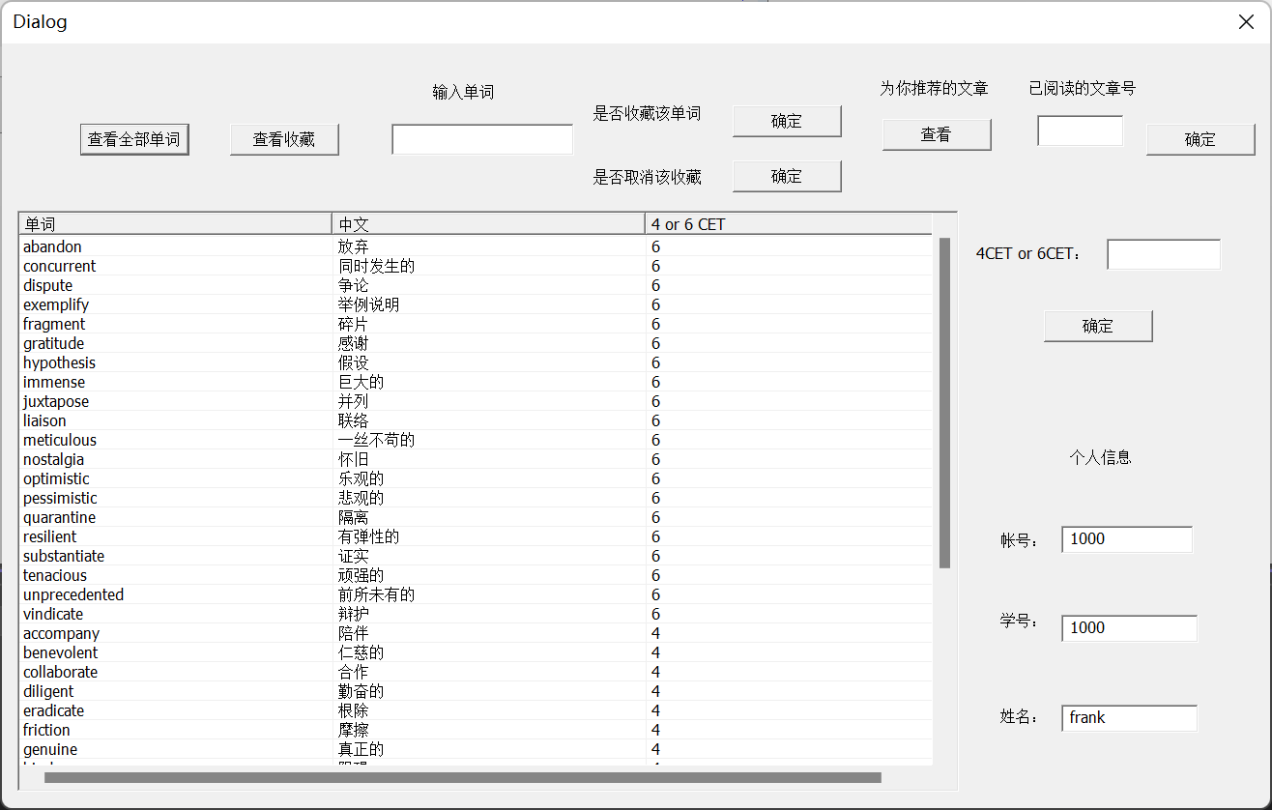

系统会根据用户选择的学习种类进行推荐学习的单词

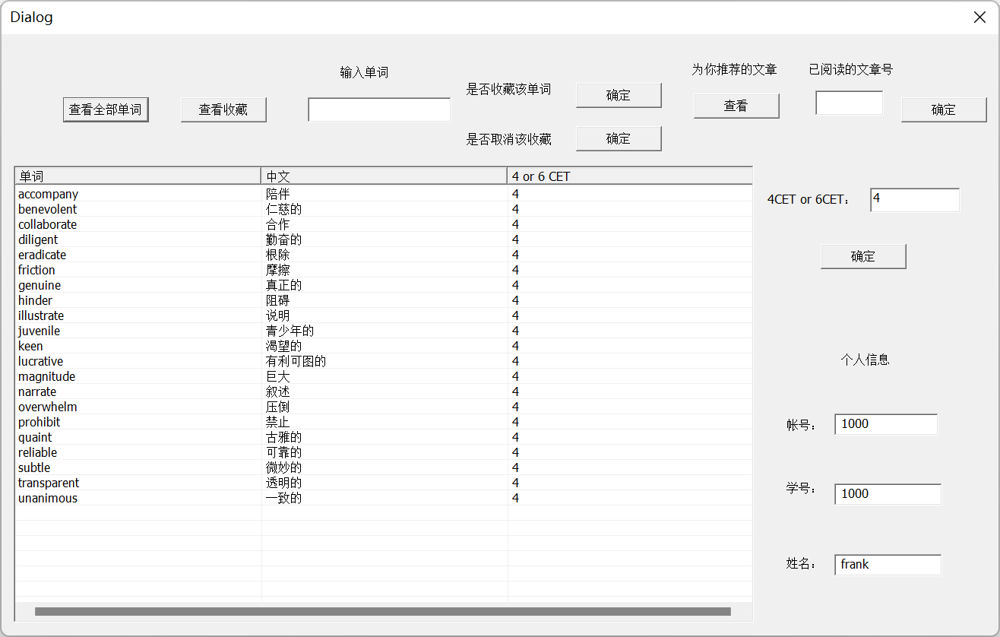

推荐的文章(不包含已阅读的文章)

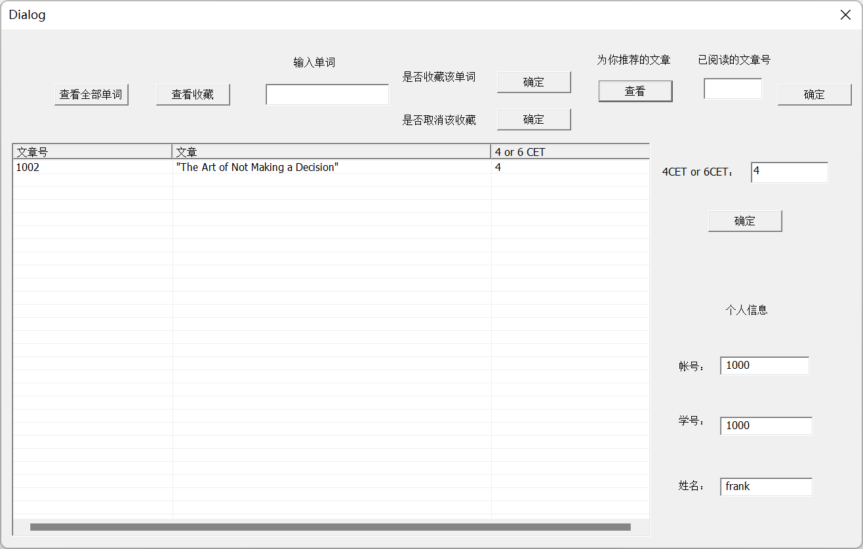

查看收藏的单词

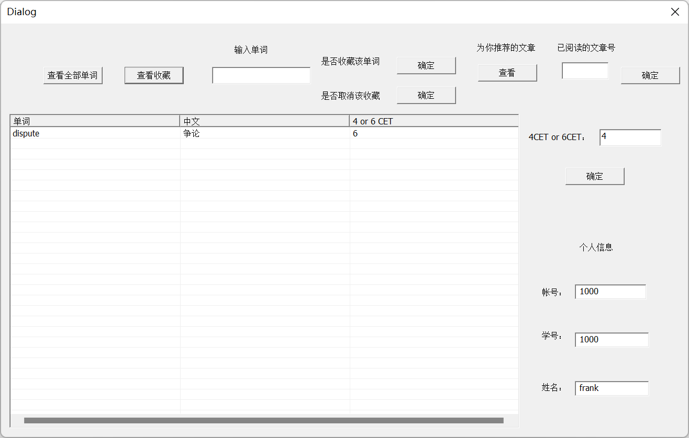

添加收藏单词

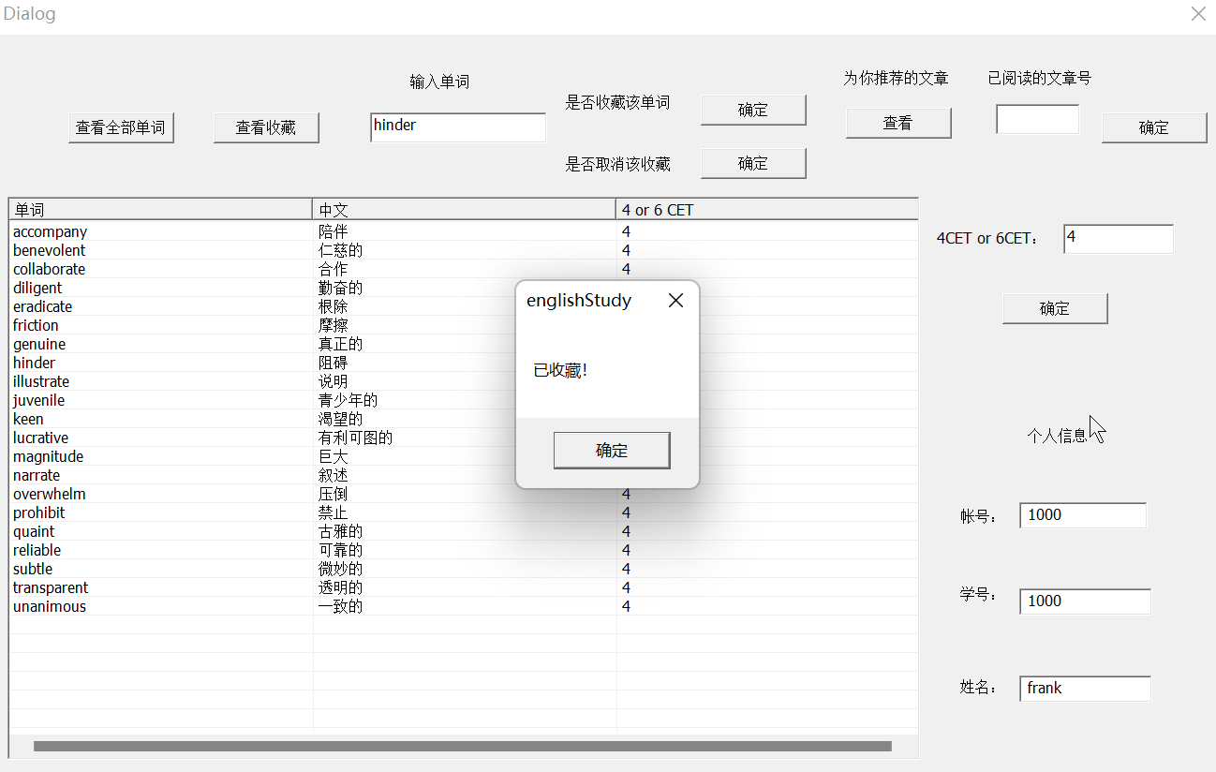

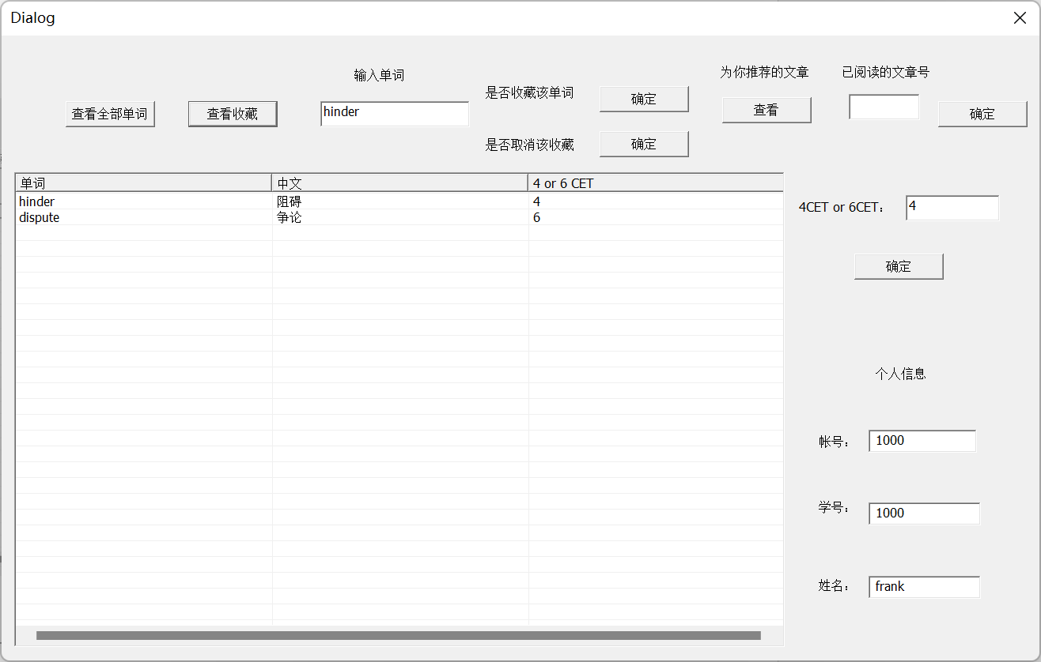

删除收藏

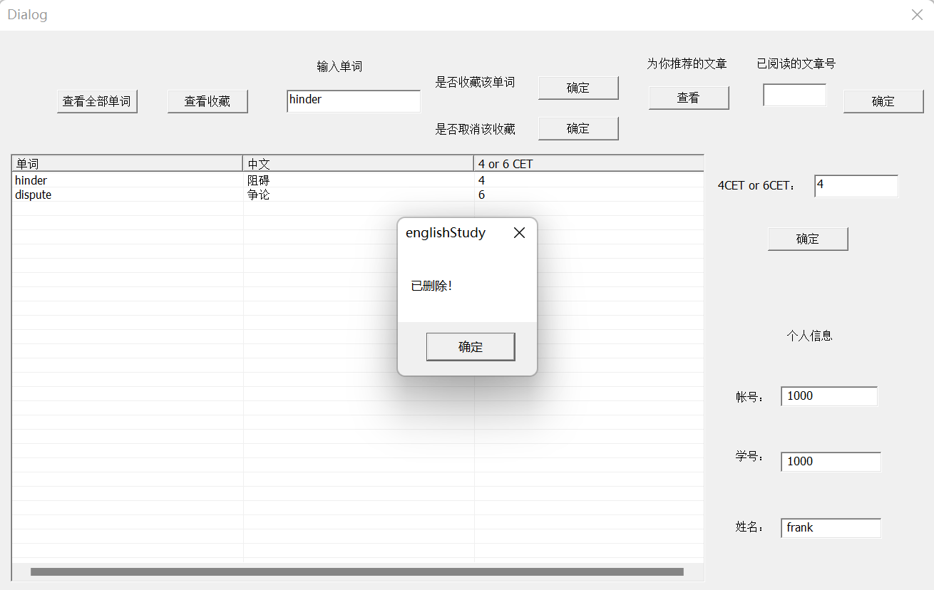

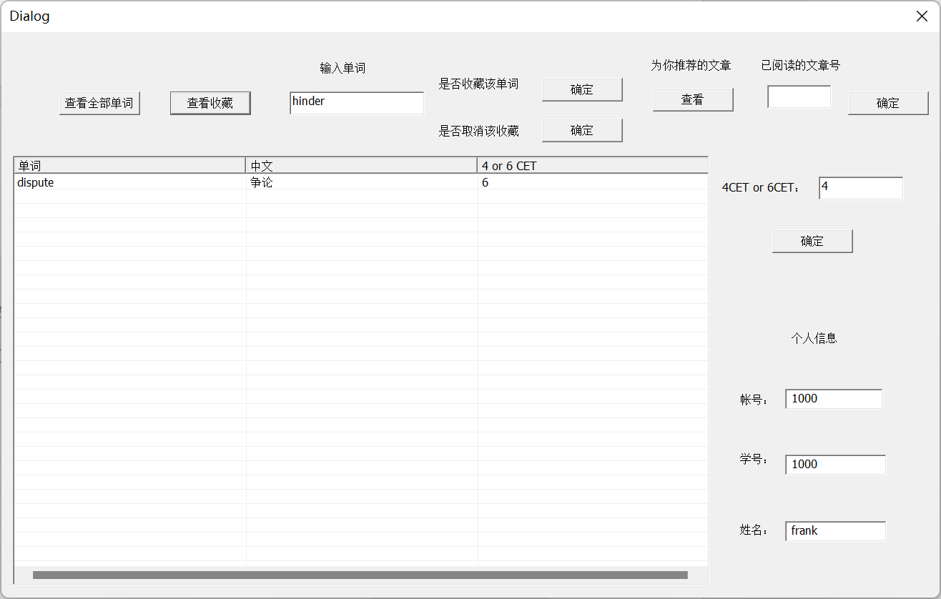

在未选择学习种类时，系统默认推荐所有未阅读的文章

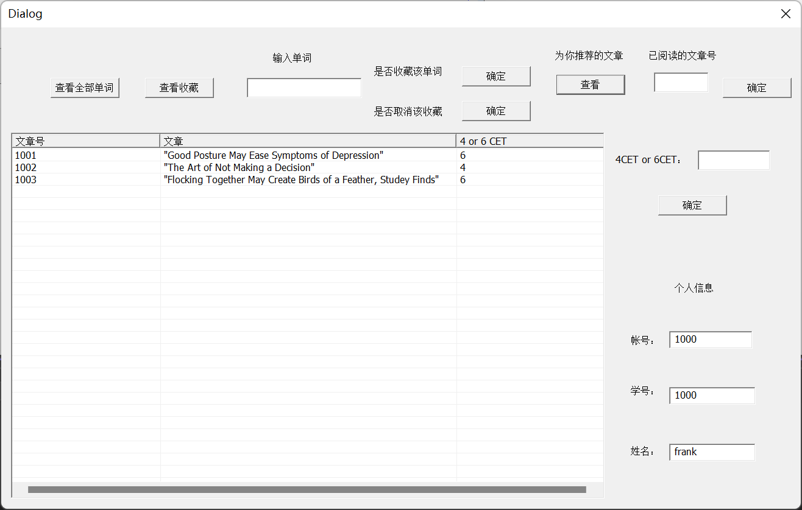

输入文章编号可以将其标记为已阅读的文章 之后系统不会推荐已阅读的文章

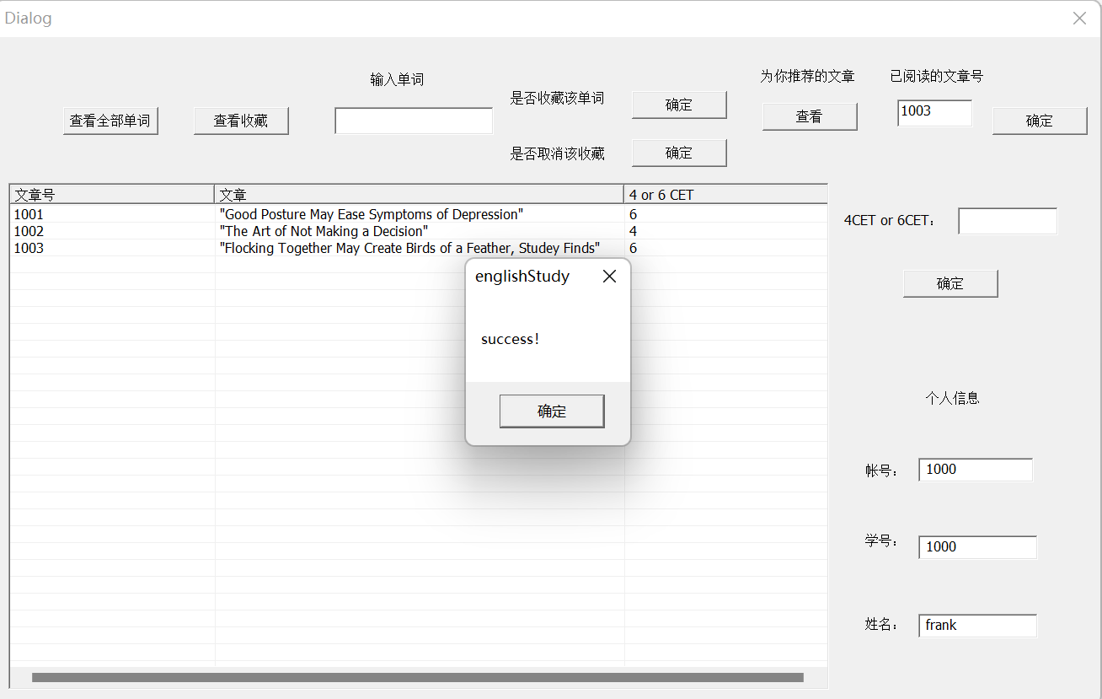

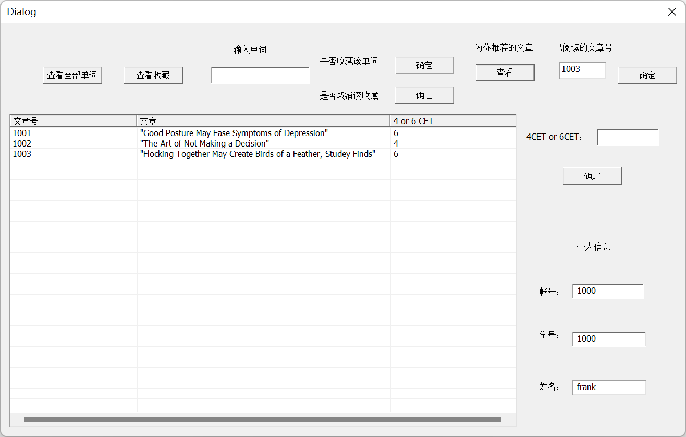

1. 总结与展望

总结

在本次数据库系统课程设计中，通过业务流和数据流的详细分析，我们全面了解了系统的功能需求及数据处理过程。本系统主要实现了以下几个核心功能：

**用户管理**：包括用户登录、注册及权限管理等功能，确保了系统的安全性和用户信息的完整性。

**学生学习管理**：学生可以根据自身需求选择学习模式，并通过系统推荐的单词和文章进行学习，且可以管理自己的收藏单词和已读文章。

**系统管理**：管理员可以对学生信息、单词信息和文章信息进行增删改查操作，确保系统数据的有效管理和维护。

通过对系统功能的实现，我们在确保数据完整性和安全性的同时，也提升了用户的操作体验。本次设计不仅完成了预期的功能目标，还为今后系统的扩展和优化打下了坚实的基础。

展望

未来的工作中，我们可以从以下几个方面进一步优化和扩展系统功能：

性能优化：通过优化数据库结构和查询语句，提高系统的响应速度和处理效率。

智能推荐：结合大数据分析和人工智能技术，开发更加智能化的单词和文章推荐算法，为学生提供个性化的学习资源。

用户体验提升：设计更加友好和易用的用户界面，增加互动性和趣味性，提升用户的学习体验。

安全性加强：进一步完善系统的安全机制，确保用户数据和系统操作的安全性。

多平台支持：开发移动端应用，方便学生随时随地进行学习，提升系统的使用便捷性。

通过不断的优化和创新，我们希望能够打造一个更加智能、高效、易用的学习系统，为学生提供更优质的学习资源和服务，帮助他们更好地完成学习目标。